**Fernando Silveira Chuquel** 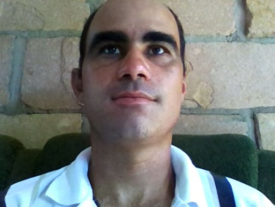

**Endereço:** Oscar Salles n° 329 **Idade:** 35 Anos.

**Estado civil**: Casado. **E-mail:** Chuquel.f@gmail.com

**Telefone (53)** 9952.3436, 99546180 ou 53 3247.35.45

**Escolaridade:** Ensino Médio. **CNH:** B

**Cursos**

Torneiro Mecânico; Leitura e Interpretação de Desenho Mecânico;

Comandos elétricos; NR 10; NR 32 e NR 35

**Experiências Profissionais**

**Empresa:** Metalúrgica Campanher.

**Cargo:** Aux. de Torneiro Mecânico.

**Funções desenvolvidas:** Montagens e manutenções de caldeiras; redes de vapor; manutenção industrial; ex: serviços em solda; corte; maçarico e plasma; serviços acabamento como pintura. Viagens pela empresa.

**Cidade:** Santiago RS.

**Empresa:** Dipamil Metais Peças Metalúrgicas Ltda.

**Cargo:** Metalúrgico.

**Funções desenvolvidas:** Montagens e manutenções de silos; secadores; elevadores; correias transportadoras de grãos; solda em geral e acabamento. Viagens pela empresa.

**Cidade:** São Borja RS.

**Empresa:** Mccad Instalações Industriais Ltda.

**Cargo:** Mecânico de Manutenção e Encarregado de obras dentro e fora do estado.

**Funções desenvolvidas:** Manutenções e montagens industriais em frigoríficos; graxarias; abatedouros; laticínios. Encarregado de turma de obras. Viagens pela empresa.

**Cidade:** Santa Cruz do Sul RS.

**Empresa:** Estrela Metalúrgica

**Cargo:** Mecânico Ajustador.

**Funções desenvolvidas:** Manutenção e fabricação de peças para fabricas de fertilizantes; muck e guindastes. Manutenção em pá carregadeiras; escavadeiras e caminhões.

**Cidade:** Rio Grande RS.

**Empresa:** Bianchini S/A Ind. Com. e Agricultura.

**Cargo:** Técnico de Manutenção.

**Funções desenvolvidas:** Manutenções na fabrica de processamento de soja; manutenção em tombadores; correias transportadoras; elevadores; silos; britadores de carvão; alimentadores de carvão; caldeira; tratamento de efluentes;extração de óleo e cais

**Cidade:** Rio Grande RS.